

www.a-igeuto.ru

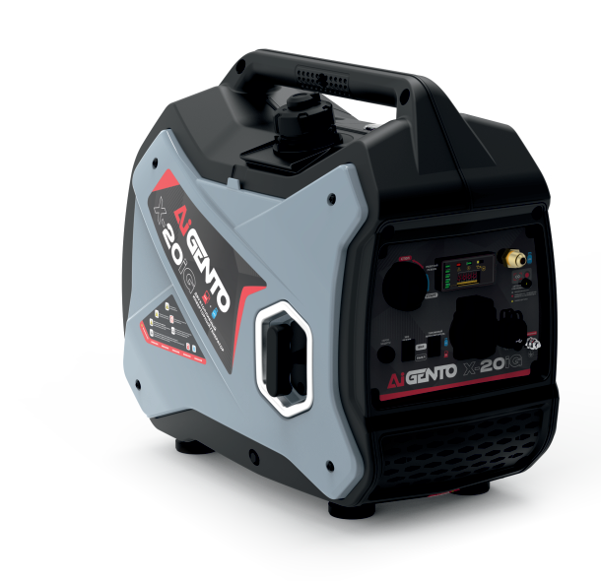

РУКОВОДСТВО ПО ЭКСПЛУАТАЦИИ ИНВЕНТОРНОГО ГЕНЕРАТОРА

двvхтопливный

ИНВЕРТОРНЫЙ ГЕНЕРАТОР

УВАЖАЕМЫЙ ПОКУПАТЕЛЬ, БЛАГОДАРИМ ВАС ЗА ВЫБОР
п одvкции
Прочитайте данное руководство перед эксплуатацией устройства.
Это руководство является неотъемлемой частью генераторной установки и должно передаваться с устройством в случае перепродажи.
Информация, содержащаяся в данном руководстве, действительна на момент печати, но мы, как производитель, стремимся совершенствовать дизайн и качество нашей продукции, поэтому между вашим устройством и данным руководством могут быть небольшие расхождения не ухудшающие эксплуатационные свойства.
Продукция и технические характеристики могут быть изменены без предварительного уведомления
Строго соблюдайте все меры предосторожности, изложенные в данном руководстве!
Их несоблюдение может привести к травмам опасным для жизни!

СОДЕРЖАНИЕ

Технические характеристики 3
Информация по технике безопасности 5
Компоновка и органы управления генератором 11
Рас положение информацион ных этикеток на генераторе 12
Передняя панел ь 13
Цифровой дисплей 15
Датчик обнаружения угарного газа 16
Подготовка к эксплуатации 17
Рас положение генера тора 17
Заземление генератора 17
Подкл ючение фазо зависимых приборов 19
Зап ра вка топливом 20
Применение сжижен ного углеродного газа в качестве топлива 21
Зап ра вка моторн ым маслом 22
Предварител ьные проверки перед запуском 23
Запуск и эксплуатация генератора 24
Остановка двигателя 28
Подключение нагрузки 29
Расчёт мощности потребителей 29
Пусковые токи ЗО Техническое обслуживание 31
Обслуживание свечей зажигания 31
Замена моторного масла 32
Обслуживание воздушного фильтра 33
Обслуживание фил ьтра топливного бака 34
Обслуживание искрогасителя 34
Длительное хранение 35
Возможные неисправности и методы их устранения 37
Гарантийные обязательства 38
Гарантийный талон 4O Транспортировка, хранение и утипизация 41

НАЗНАЧЕНИЕ
Бензи новый инверторный генератор (далее генера тор, генераторная установка) предназначен исключител ьно для питания электрических приборов, инструментов и другого бытового оборудова ния, подходящего по мощности, количеству фаз, номи нал ьному значени ю напряжения и частоты тока в условиях отсутствия
бы тов ой электросети.
Генератор является технически сложным товаром бытового назначения и предназначен исключительно для электроснабжения в качестве резервного, аварийного и мобильного источника электроэнергии и не предназначен для коммерческого использования (требующего длительной непрерывной работы).
Класс применения по ГОСТ 53174-2008: G1.
При использовании данного генератора для питания прецизионных приборов, электронных контроллеров, персональных компьютеров, микрокомпьютеров и т.д., пожалуйста, соблюдайте достаточное расстояние между оборудованием
и генератором, чтобы предотвратить электромагнитные помехи. Также убедитесь, что генератор не подвергается воздействию других электронных устройств.
Если вы планируете использовать этот генератор для питания медицинского оборудования, рекомендуется предварительно проконсультироваться
с производителем оборудования , специалистами или медучреждением.

УСЛОВИЯ ЭКСПЛУАТАЦИИ
При использовании рекомендован ных и качественных горюче-смазоч ных
материалов, со блюдении правил эксплуатации и регламентов техобслужива ния гapaнтируется запуск и беспроблемная работа бензинового генератора
при температуре окружающего воздуха от -15 до +40 °С, относительной влажности не выше 80% и высоте над уровнем моря не выше 2OOO м.
Генератор должен устанавливаться на открытом воздухе или в хорошо вентилируе-мьіх помещениях, в воздухе не должно содержаться пыли, паров кислот, инертных, взрывоопасных, легко воспламеняющихся и других газов, на генератор не должны попадать брызги любых жидкостей и посторонние твёрдые предметы.

Безопасное расстояние до работающего
бензинового генератора - не менее 1 м.
Двигатель генератора может работать с номинальной выходной нагрузкой при следующих стандартных атмосферных условиях:
Температура окружающей среды 25oC Атмосферное давление 650-800 мм рт. ст.
Относительная влажность 30%
Мощност ь генератора зависит от температуры, высоты над уровнем моря (на больших высот ах атмосферное давление ниже) и влажности.
Когда температура, влажность и высота превышают стандартные атмосферные условия, выходная мощность генератора снижается.
Кроме того, при использовании в замкнутых пространствах необходимо снизить нагрузку, поскольку это влияет на охлаждение генератора.

ТЕХНИЧЕСКИЕ ХАРАКТЕРИСТИКИ

Генератор X-2OiG
Тип | Бесшумный инверторный генератор
Частота (Гц) | 50
Номинальное напряжение (В) | 230
Номинальная выходная  мощность (кВт) | 1,8
Максимальная выходная  мощность (кВт) | 2,0

Коэффициент мощности | 1.0
Выход постоянного тока (В - А) | 12-8.3
Обмотка апьтернатора | Медиая обмотка
Двигатель | 148Fi
Тип двигателя | Одноцили ндровый, четырехтактн ый, с принудительн ым воздушным охлаждением, верхнеклапа нный
Рабочий объём (см*) | 79
Тип топлива | Неэтилированный бензин АИ -92/  сжиженный углеводородный газ
Моторное масло | Полусинтетическое  или синтетическое, API класс Sj или SL, вязкости SAE 1Ow3O, 1Ow4O
Емкость топливного бака (л) | 3,5
Объем масла в картере (л) | 0,4
Модель свечи зажигания | ASRTC
Метод запуска | Ручнымстартером
Уровень шума на 7м LPA (7м), дБ | 68
Габариты генератора, мм Длина х Ширина х Высота | 480 х 295 х 447
Вес нетто (кг) | 18,0
Комплектация | Кл юч свечной 1 шт Отвертк а комбиниров анная 1 шт Воронка для залива масла 1 шт ІЈЈланг газовый с редуктором 1 шт Руководство по эксплуатации 1 шт

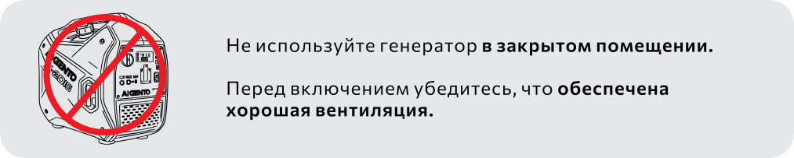
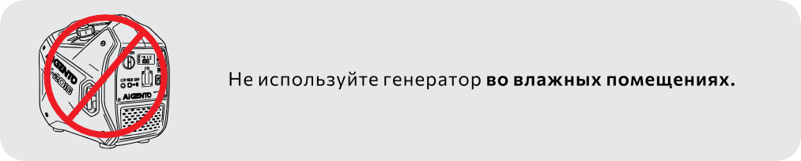
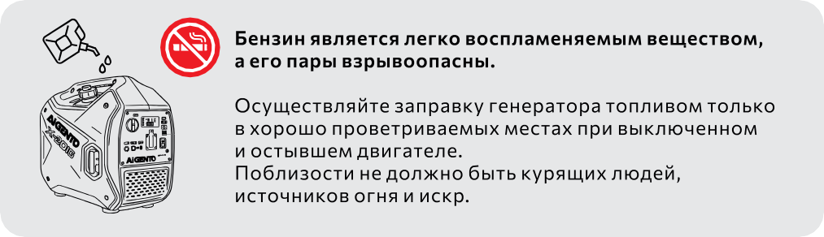
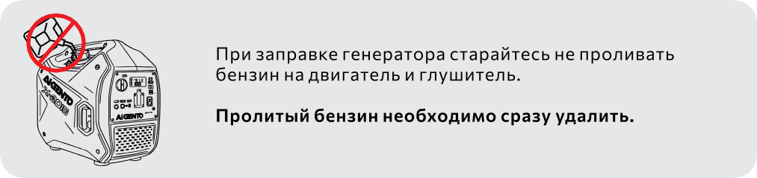

Не подключайтесь напрямую к бытовым электросетям.

Подключение необходимо выполнять только через коммутационное устройство (например, двухпол юсный переключатель), исключающее одновремен ное подключение к нагрузке обоих исто чников.



ПОДКЛЮЧЕНИЕ К БЫТОВОЙ ЭЛЕКТРОСЕТИ
Подключение генератора к бытовой электросети в качестве резервного источника питания должно выполняться профессиональным электриком или лицом, имеющим опыт работы с электрооборудованием.
После подключения нагрузки к генератору тщательно проверьте надёжность и безопасность электрических соединений. Некачественные электрические соединения могут привести к повреждению генератора, возгоранию, пожару или взрыву.
!
Следите за тем, чтобы крышка гпушитепя и вентиляционные
отверстия в нижней части генератора оставались свободными,
и предотвращайте попадание мусора, грязи, воды, твёрдых частиц
И пылИ.
Засорение этих вентипяционных отверстий может повредить двигатель, инверторную плату ияи электродвигатель.

УСТАНОВКА ГЕНЕРАТОРА

В ПОМЕЩЕНИИ ИЛИ В КОЖУХЕ
Электростанцию допускается использовать только на открытом воздухе.
В закрытым помещениях и кожухах эксплуатация возможна тол ько с применением предустановленной системой вентиляции и системой удаления вы хлопных газов.
Все мобильные бензиновые генераторы (как класс оборудования) имеют двигатели с воздушным охлаждением, именно поэтому для безот казной работы и исключения перегрева критически важны приток свежего воздуха к двигателю и удаление горячего воздуха из зоньі работы оборудования.
Именно поэтому данный класс электростанци й (бензиновые генераторы) предназначен изначально для эксплуатации на открытом воздухе.
Генератор предназначен в первую очередь для использования на открытом воздухе в качестве мобильного, а не стационарного источника электроэнергии,
в закрытых помещениях, при установке бензинового генератора в гараже/подвале или при установке в шумозащитный кожух необходимо организовать принудительную вентиляцию с притоком холодного свежего воздуха и удалением
горячего воздуха из помещения (кожуха) и систему удаления выхлопных газов.
!
Ответственность за предварительные расчеты и качество выполненных работ по установке системы вентиляцИИ
несут впадеяец оборудования, частное лицо и/ияи организация, выпопняющая данные работы.
Вентиляция помещения (приток свежего и вы ведение горячего воздуха) и система удаления выхлопных газов должны выполняться с учётом мощности генератора, рабочего объема двигателя, геометрии помещения, условий эксплуатации и др.
П ри рас четах, проектировании и сборке системы вентиляции и системы удаления выхлопных газов отнеситесь максимально ответствен но, т.к. в противном случае возможньі перегревы двигателя и альтернатора, снижение эффективности системы вы хлопа генератора, из-за чего вы хлопные газы могут не полностью удалять ся из камеры сгорания двигателя, что снижает мощность двигателя,
а также способствует перегреву поршневой группы, системы газораспределения, образованию задиров на зеркале цилиндра, повышенного расход а моторного масла и другим негативным последствиям, снижающих pecypc бензинового генератора.

Все вышеописанн ые сяучаи не являются гарантийными.

7

OTBETCTBEHHOCTЬ ПОЛЬЗОВАТЕЛЯ
Внимател ьно прочитайте руководство по эксплуа тации генератора.
Важно понимать назначение всех органов управления генератора, выходных разъёмов и коннекторов, уметь быстро выключить генераторную установку в аварийной ситуации.
Необходимо обеспечить надлежа щий инструктаж каждого oпepa тора
и не допускать использования генера торной установки лицами моложе 16-ти лет и лицами без соответствующей квалифи кации.
Генератор не предназначен для использования лицами с ограниченными физическими возможностями, лицами находящимися в состоянии алкогольного опьянения или под воздействием сильнодействующих медицинских препаратов.
Лица, работающие с генератором, несут ответственность за его безопасную эксплуатацию.
Необходимо испол ьзовать за щитное снаряжения при работе с электростанцией.
Несмотря на то, что ежедневное среднее значение шумов менее 80 дБ
не представляет угрозы для здоровья, в случае длительного пребывания в непосредственной близости с генератором необходимо пользоваться средствами защиты органов слуха.
Ни в коем случае не прикасайтесь к вращающимся частям генератора и деталям под напряжением!
Запрещается эксплуатировать генератор без предусмотренных конструкцией крышек и защитных решеток. Вращающиеся части и детали под напряжением могут стать причиной возникновения серьезных травм.
Запрещается использовать электростанцию без глушителя, воздушного фильтра или при открытой крышке воздушного фильтра, а также при других отсутствующих деталях.
Глушитель и другие части генератора сильно нагреваются в течение работы и остаются горячими после остановки двигателя некоторое время.
Для предотвращения серьезных ожогов избегайте прикосновения к горячим деталям!
Запрещается использовать средства для облегчения запуска (например, эфир и другие ГСМ), нагревать картер двигателя с маслом открытым огнем.

ОПАСНОСТЬ ОТРАВЛЕНИЯ УГАРНЫЙ ГАЗОМ
- Выхлопные газы содержат токсичный, бесцветный и не имеющий запаха угарный газ. Вдыхание этого газа может привести к потере сознания или даже смерти.
- При эксплуатации генераторной установки в закрытом или полузакры том помещении воздух может содержать большое количество токсичных выхлопных газов.
- Никогда не используйте генераторную установку в гараже, в помещении или рядом с открытым окном или дверью.
Если Вы испытали симптомы отравленИя, необходимо срочно покинуть помещение, отдышаться на свежем воздухе и обратиться за медицинской помощью.
Противопожарное оборудования и аптечка для помощи
при отравпении угарным газом дояжны находиться
в доступном месте.

ОПАСНОСТЬ ПОРАЖЕНИЯ ЭЛЕКТРИЧЕСКИЕ ТОКОМ
- При неправильном использовании электроэнергия, вырабатываемая генераторной установкой, может вызвать сильный удар электрическим током или даже смерть от поражения электрическим током.
Использование генераторных установок или электрооборудования во влажных помещениях, на откры том месте под воздействием осадков, вблизи бассейнов, в местах с капающей водой может привести к поражению электрическим током. Пожалуйста, xpaните генераторные установки в сухом месте.
- Никогда не прикасайтесь к генератору мокрыми руками, это может привести к поражение электрическим током.
- Если генераторная установка хранится на открытом воздухе без каких-либо мер защиты от осадков, перед каждым использованием проверяйте электрические компоненты на панели управления.
Вода или лёд могут привести к неисправности или короткому замыканию, что может стать причиной поражения электрическим током.
- Не подключайте генераторные установки напрямую к электросистеме здания, если квалифицированный электрик предварительно не установил защитный выключатель перед зданием.

ПОЖАРНАЯ ОПАСНОСТЬ
И OПACHOCTЬ ВОЗНИКНОВЕНИЯ ОЖОГОВ
Высокие температуры, создаваемые выхлопной системой, достаточны для воспламенения некоторых материалов.
- Во время работы размеща йте генераторную установку на расстоянии не менее 1 метра от стен зданий или другого оборудования.
Не эксплуатируйте генератор с пылезащитным чехлом или другими предметами,
покрывающими его.
Пожалуйста, держите легковоспламеняющиеся и взрывоопасные материалы подальше от генераторных установок.
Глушитель сильно нагревается во время работы и остаётся горячим в течение некоторого времени после выключения.
В это время будьте осторожны и не прикасайтесь к глушителю.
Дайте генераторной установке остыть перед хранением в помещении.

МЕРЫ ПРЕДОСТОРОЖНОСТИ ПРИ ЗАПРАВКЕ
Топливо легковоспламенимо, и его пары могут вызвать взрыв. Если генераторная установка работает, дайте ей сначала остыть.
Заправка топливом должна производитьс я тол ько на открытом воздухе в хорошо проветриваемых местах, после отключения генератора.
Не вдыхайте пары топлива, запрещается доливать топливо в помещении, т.к. недостаточная вентиляция может привести к острому отравлению с потерей сознания или даже к летальному исходу.
Не переполняйте топпивный бак при заправке, не курите рядом с топливом и держитесь подальше от других источников во згорания.
Перед запуском генераторной установки убедитесь, что все пролитое топливо вытерто.

KOMПOHOBKA И ОРГАНЫ УПРАВЛЕНИЯ ГЕНЕРАТОРОМ

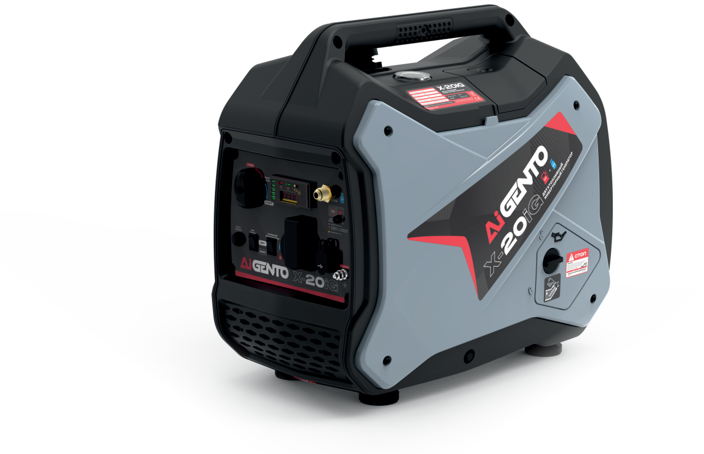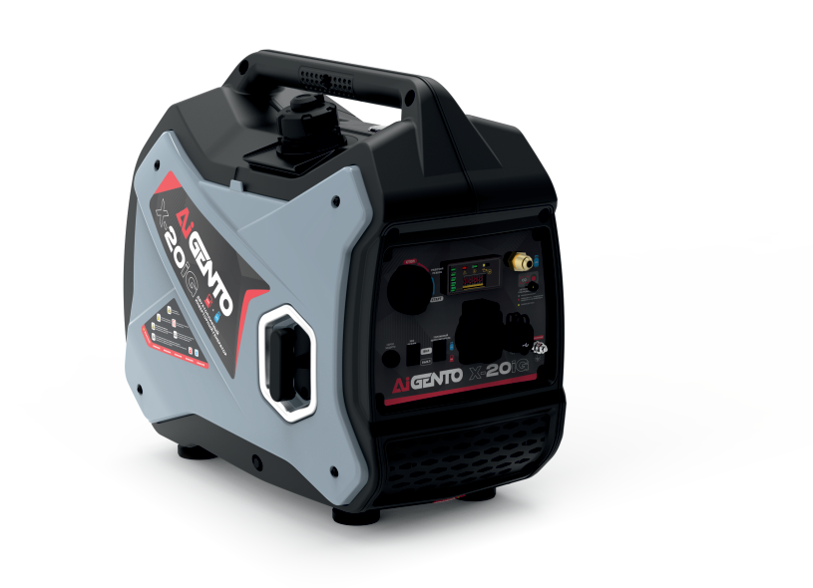
@
О•

Основные компоненты генератора
- Кры ш ка топливного бака
- Руч ка для переноски
- Кры ш ка свечи за жи га ния
- Задняя крыш ка

- Масляный i.г\Уп
- Защитная рамка
- Рукоятка ручного стартера
- Панель управления

РАСПОЛОЖЕНИЕ ИНФОРМАЦИОННЫХ
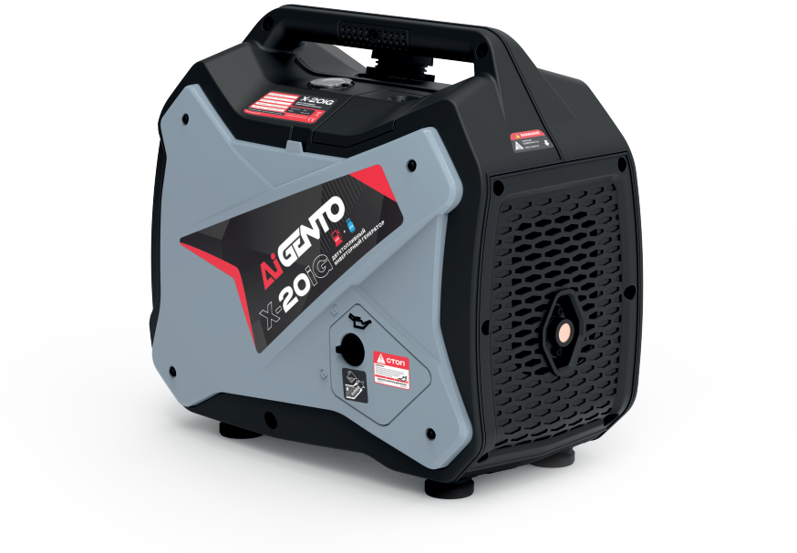
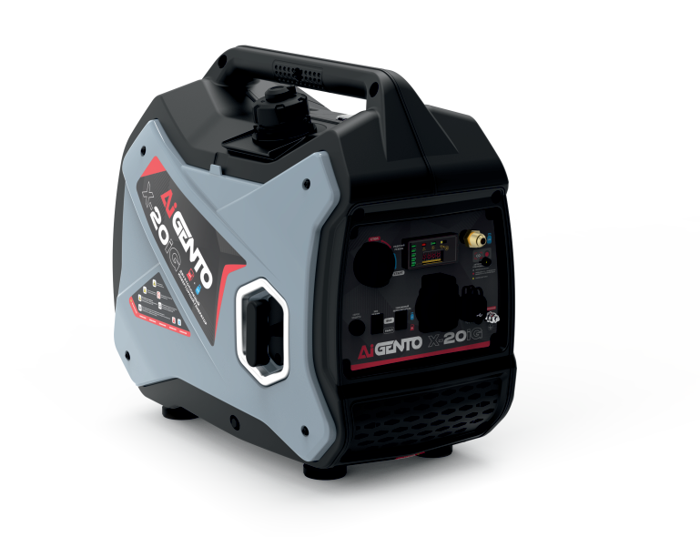

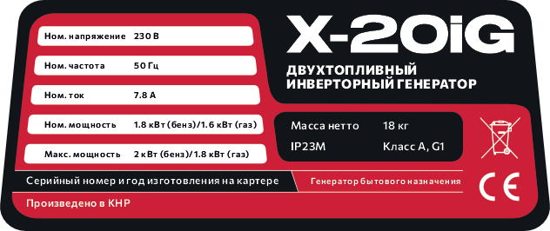



И ПРЕДУПРЕЖДАЮЩИХ ЭТИКЕТОК НА ГЕНЕРАТОРЕ

- Н аклейка с техническими характеристи ками


- Предупреждающая наклейка об опасности ожога
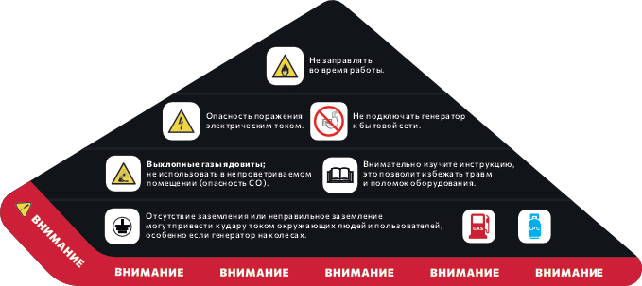

- Предупреждающая наклейка о необходимости контроля уровня моторного масла
- П редупреждающие наклейки

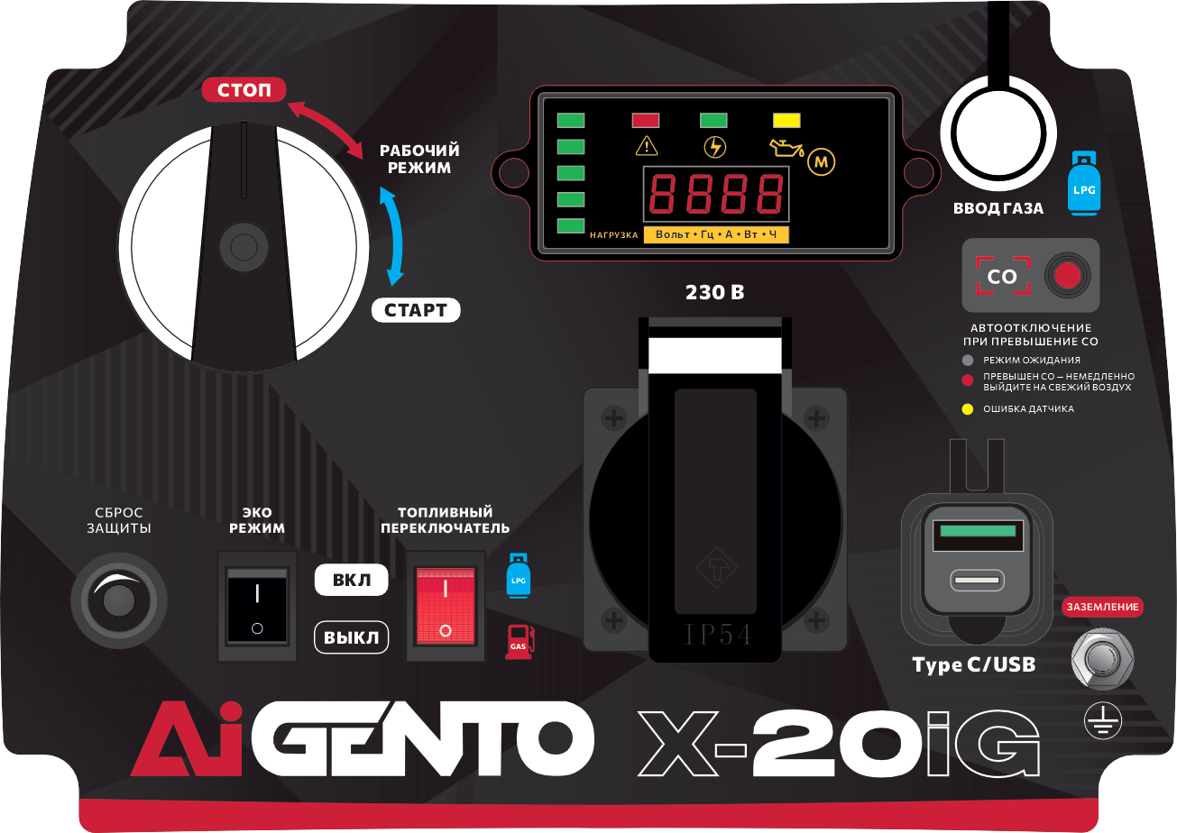



ПЕРЕДНЯЯ ПАНЕЛЬ
О•

- Основной переключатель Имеет три положения:
  - «Старт» положение переключателя, в котором осуществляется запуск генератора.
  - «Рабочий режим» положение переключателя, после успешного запуска двигателя
  - «Стоп» положение переключателя при котором двигатель отключается.
- Цифровой дисплей
- Порт для подключения газового шланга
Для подключения газового шланга и использования сжиженного газа в качестве
топлива.
- Датчик обнаружения высокой концентрации угарного газа
Датчик обнаружения угарного газа выполняет фун кци ю откл ючения генератора и выдачи предупреждения об опасности, когда концентрация yr арного газа
превышает допустимый уровен ь.
- Кнопка сброса при срабатывании защиты
При возникновении перегрузки генератора нажатие кнопки сброса восстановит корректную работу инвертора.
- Кнопка включения режима экономии топлива «ECO»:
Переключатель режима экономии топлива включён (иидикатор ECO горит зелёным)- блок управления режимом экономии топлива регулирует скорость вращения генератора, что приводит к снижени ю расход а топлива и уровня шума в зависимости от подключённой нагрузки.
Переключатель экономии топлива выключен генератор будет работать на высоких оборотах независимо от того, подключена ли нагрузка.

- Кнопка выбора типа топлива
Перекл ючател ь типа используемого топлива- сжижен ный газ или бензи н.
- Розетка переменного тока
Розетка для подключения бытовых электроприборов, переменное напряжение
23ОВ, ток 16A.
- USB выходы: Тип А и Тип С
Разъём для подключения электронных приборов, постоянное напряжение 5B.
1O. Клемма заземления
По зволяет правил ьно заземлить генераторную уста новку, чтобы предотвра тить поражение электрическим током.

ЦИФРОВОЙ ДИСПЛЕЙ
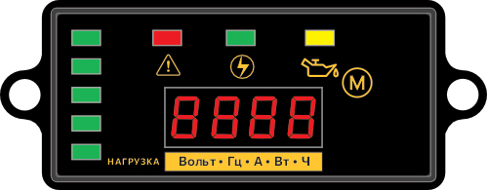




О•
1,2,3. Блок индикаторных ламп
- Иидикатор перегрузки.
Сраба ты ва ет при во зник новении неисправности во время работы генера тора (перегрузка, ненормальная частота вра щения двигателя, низкое напряжение шины и т.д)
  - При достижении потребляемой мощности в 1,9 кВт иидикатор начнёт мигать, двигател ь не отключитс я.
  - При достижении потребляемой мощности в 2,1 кВт
иидикатор будет постоя нно гореть, а двигател ь отключится через 16 секунд.
  - При достижении потребляемой мощности в 2,3 кВт
иидикатор будет постоя нно гореть, а двигател ь отключится через 3 секунды.
- Иидикатор нормальной работы двигателя.
В нормальном режиме работы генератора горит постоянно, гаснет при сраба тывании индикатора перегру зки.
- Иидикатор уровня масла.
За гораетс я при падении уровня масла ниже критического уровня.
Генера тор автоматически отключитс я, а иидикато р будет гореть ещё в течении 3-x секунд.
- Шкала нагрузки
Показывает уровень текущей нагрузки.
- Табло дисплея
Отображает информацию.
б.Кнопка «М»
Последовательное нажатие отображает следующую информацю- напряжение (В), частоту тока (Гц), силу тока (А), мощность (Вт), общее время наработки (ч).

ДАТЧИК ОБНАРУЖЕНИЯ ВЫСОКОЙ КОНЦЕНТРАЦИИ УГАРНОГО ГАЗА (ОПЦИЯ)
Датчик обнаружения угарного газа выполняет функцию отключения генератора и выдачи предупреждения об опасности, когда концентрация угарного газа
превышает допустимый уровень.
ОDункционирование:
Текущи й статус работы датчи ка отображаетс я иидикаторными лампами
на передней панели. После запуска генератора в нормальных условиях красная и жёлтая иидикаторные лампы быстро мигают в течение 3 секунд, а затем
выключаются.
О Красная индикаторная лампа остаётся гореть, когда концентрация угарного газа слишком высока, сигнализи руя о начале процесса отключения.
После отключения красная лампа мигает один раз в две секунды, до тех пор, пока не будет произведён сброс или не будет разряжен аккумулятор.
Жёлтая иидикаторная лампа остаётся включён ной при с бое питания модуля
или неисправности датчик а концентрации угарного газа, также указывая на начало процесса отключения. После отключения жёлтая лампа мигает один раз в секунду, до тех пор, пока не произойдёт сброс или не будет разряжен аккумулятор.

Модуль СО отключит генератор при следующих условиях:
- Мгиовенная концентраци я СО достигает или превышает 600 ррm в течение 3 последовательных секунд;
- Средняя концентрация СО (усреднён ное значение за 5 минут) достигла или превысил а 300 ppm;
- Износ/н еисправнос ть датчика
(повреждени е/короткое замыкание/обр ыв цепи);
- Аномальное напряжени е питания модуля BD;
- В комплектации с модул ем дистанционного запуска, после аварийного
выключения модуль СО может выдавать сигиал запрета, чтобы предотвратить диста нционный запуск устро йства с брелока.
Для восстановления нормальной работы генератор нужно перезапустить.
Если концентрация СО вернётся к нормал ьным значениям, генератор запустится в обы чном режиме.

ПОДГОТОВКА К ЭКСПЛУАТАЦИИ
Расположение генератора
- Генераторную установку следует устанавливать в хорошо проветриваемом месте на открытом воздухе.
- Генератор следует держа ть вдали от легковоспламеняющихся материалов и исто чников возгорания.
- Безопасное расстояние до работающего бензинового генератора - не менее 3 м.
- Во время установки убедитесь, что газовый шланг между генератором
и баллоном со сжиженным газом соответствует стандартам безопасности и не имеет утечек.

ЗАЗЕМЛЕНИЕ ГЕНЕРАТОРА
Заземление допжно быть выполнено в соответствии
с существующими требованиями по безопасности, согласно действующему стандарту РФ ГОСТ 12.1.030-81 Системы стандартов безопасности труда «Эпектробезопасность. Защитное заземление. Зануление».
Защитное заземление обеспечивает защиту людей от поражения электрическим током при прикосновении к металлическим нетоковедущим частям, которые могут оказаться под напряжением в результате повреждения изоляции.
Все элементы заземляющего устройства соединяются между собой при помощи сварки, места сварки покрываются битумным лаком во избежание коррозии.
Допускаются болтовые соединения.
Для устройства заземпения на открытой местности необходимо использовать один из следующих типов заземлителей:
- Металлически й стержень диаметром не менее 15 мм и дли ной 1,5 м;
- Металлическую трубу диамет ром не менее 50 мм, дли ной 1,5 м;
- Лист оцинко ва нно го железа размером не менее 1 х 0,5 м.

Л юбой заземлитель должен быть погружен в землю до влажных слоев грунта. На заземлителях должньі быть оборудова ньі зажим ыили другие устройства, обеспечива ющие надежное контактное соединение провода заземления
с заземлителем. Противоположный конец провода соединяется с клеммой заземления генератора на передней панели.

Сопротивление контура заземления должно быть
не более 4 Ом, контур заземления должен располагаться
в непосредственной близости от генератора, но не в близости от жилого объекта.

При установке генератора на объектах, не имеющих контура заземления, в качестве заземлителей могут испол ьзоватьс я находящиеся в земле
металлические трубы системы водоснабжения, канализации или металлические каркасы зданий, имеющие соединения с землёй и удовлетворя ющие требовани ю по соп ротивлени ю контура (не более 4 Ом).
Проверьте, что все электрические розетки бензинового генератора заземлен ьі.
Категорически запрещается использовать в качестве заземпитепеи трубопроводы горючих и взрывоопасных и/или под высоким давлением магистрали газов и жидкостей!
Работа по выполнению заземления должна проводиться опытным квалифицированным специалистом.
3anрещается заземяять генератор в контур (на шину) заземления дома/гаража/дачи, для заземления генератора необходимо выполнить и подключить отдельный заземлитель.
Все работы выполняйте при отключён ном оборудовании!

]8

ПОДКЛЮЧЕНИЕ ФАЗОЗАВНСИМЫХ ПРИБОРОВ
Однофазн ые синхронные и асинхронные генераторы производятс я в соответствии с правилами устройства электроуста новок (ПУЭ) и вы пол иеньі по схеме
с изолированной «нейтрал ью»- на выходе имеют не «НОЛb» и «ФАЗА 230B», а две фазы « -115B» и « +115B», которые дают разнос ть потенциалов 23ОВ.
Для большинства электроприборов не принципиально разделение на нулевой провод и фазу, а важна именно разность потенциалов.
Но есть электроп риборы, для нормальной работы которых НЕОБХОДИМО заземление, «ЧИСТ ЫИ НОЛb N» и «ФАЗА L 230В» (например, фазозависимые котльі отопления, оборудова ние с контроллерами и др. подобное оборудование).
Для таких электроприборов необходимо выпопнить заземление, как указано в данной инструкции в главе «Заземление генератора».
Все соединения (св арка заземлителя, сборка шин, болтовые соединения) выполняйте максимально надежно.
Плохие контакты могут привести к перебоям в работе электроп риборов, а также, к преждевременному их выходу из строя.
Затем, чтобы на генераторе получить «НОЛb» и «ФАЗУ 230 В», необходимо
выполнить заземление одной из фаз по схеме, указанной ниже:
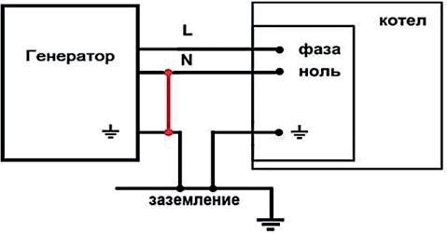

- Выполните заземление генератора на специально выведенную клемму на панели генератора. См. Главу «Заземление генератора».
- Один из выводов генератора соедините с заземлением дома, сделав «глухо заземлённую нейтраль».
В результате на соединённом с заземлением выходе генератора появится «НОЛb»,
а на втором «ФАЗА 23ОВ».

ЗАПРАВКА ТОПЛИВОМ
Топливо лег ковоспламенимо, взрывоопасно и токсично.

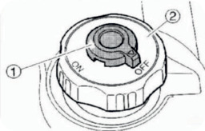
Крышка топливного бака оснащена клапаном вентиляции.
- Перед запуском поверните флажок клапана
в положение 1 «ON» для корректной работы двигателя.
- После выключения поверните флажок клапана
в положение 2 «OFF» для обеспечения герметич ности.

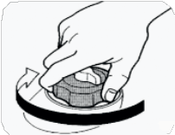
П роверьте уровень топлива перед заправкой.
Не пepeпол няйте бак, так как это может привести к пролитию (из-за нагрева и расширения топлива).
Убедите сь, что крышка то пливно го бака плотно закрыта.
В случае пролития топлива протрите его мягкой сухой тканью, так как топливо может вызвать коррозию окрашен ных поверхностей или повреждение пластиковых деталей.
Рекомендованное топливо: неэтили рован ный бензин, АИ -92 Емкость топливного бака: 3,5 л
- Используйте чистое, свежее топливо.
- Не используйте топливо, смешан ное с моторным маслом.
- Содержите в чистоте область возле крышки топливного бака.
- Откройте крышку топливного бака.
- Медлен но доливайте топливо в бак.
В процессе заправки не превышайте красную отметку указателя уровня топлива на баке.

Используйте только неэтилированный бензин АИ -92.
Испол ьзо ва ние эт или ро ва нного бен зина может повредить детали двигателя. П осл е зал ра вки у бедитес ь, что кры ш ка то пливн ого бака плотно затянута.

20

ПРИМЕНЕНИЕ СЖИЖЕННОГО УГЛЕВОДОРОДНОГО ГАЗА

(СУГ) В КАЧЕСТВЕ ТОПЛИВА
Двухтопливные генераторы могут использовать сжиженный газ в качестве топлива. Перед использованием проверьте безопасность баллона с СУГ, убедитесь,
что баллон не повреждён и не имеет утечек.
!
Сжиженный углеводородный газ (СУГ) — легковоспламеняющееся,
взрывоопасное и токсичное вещество.
Подсоедините газовый шланг с редуктором (поставляется вместе с генератором) к газовому порту на панели генератора затем полностью подключите газовый шланг к баллон у, откройте вентиль на газовом балконе.
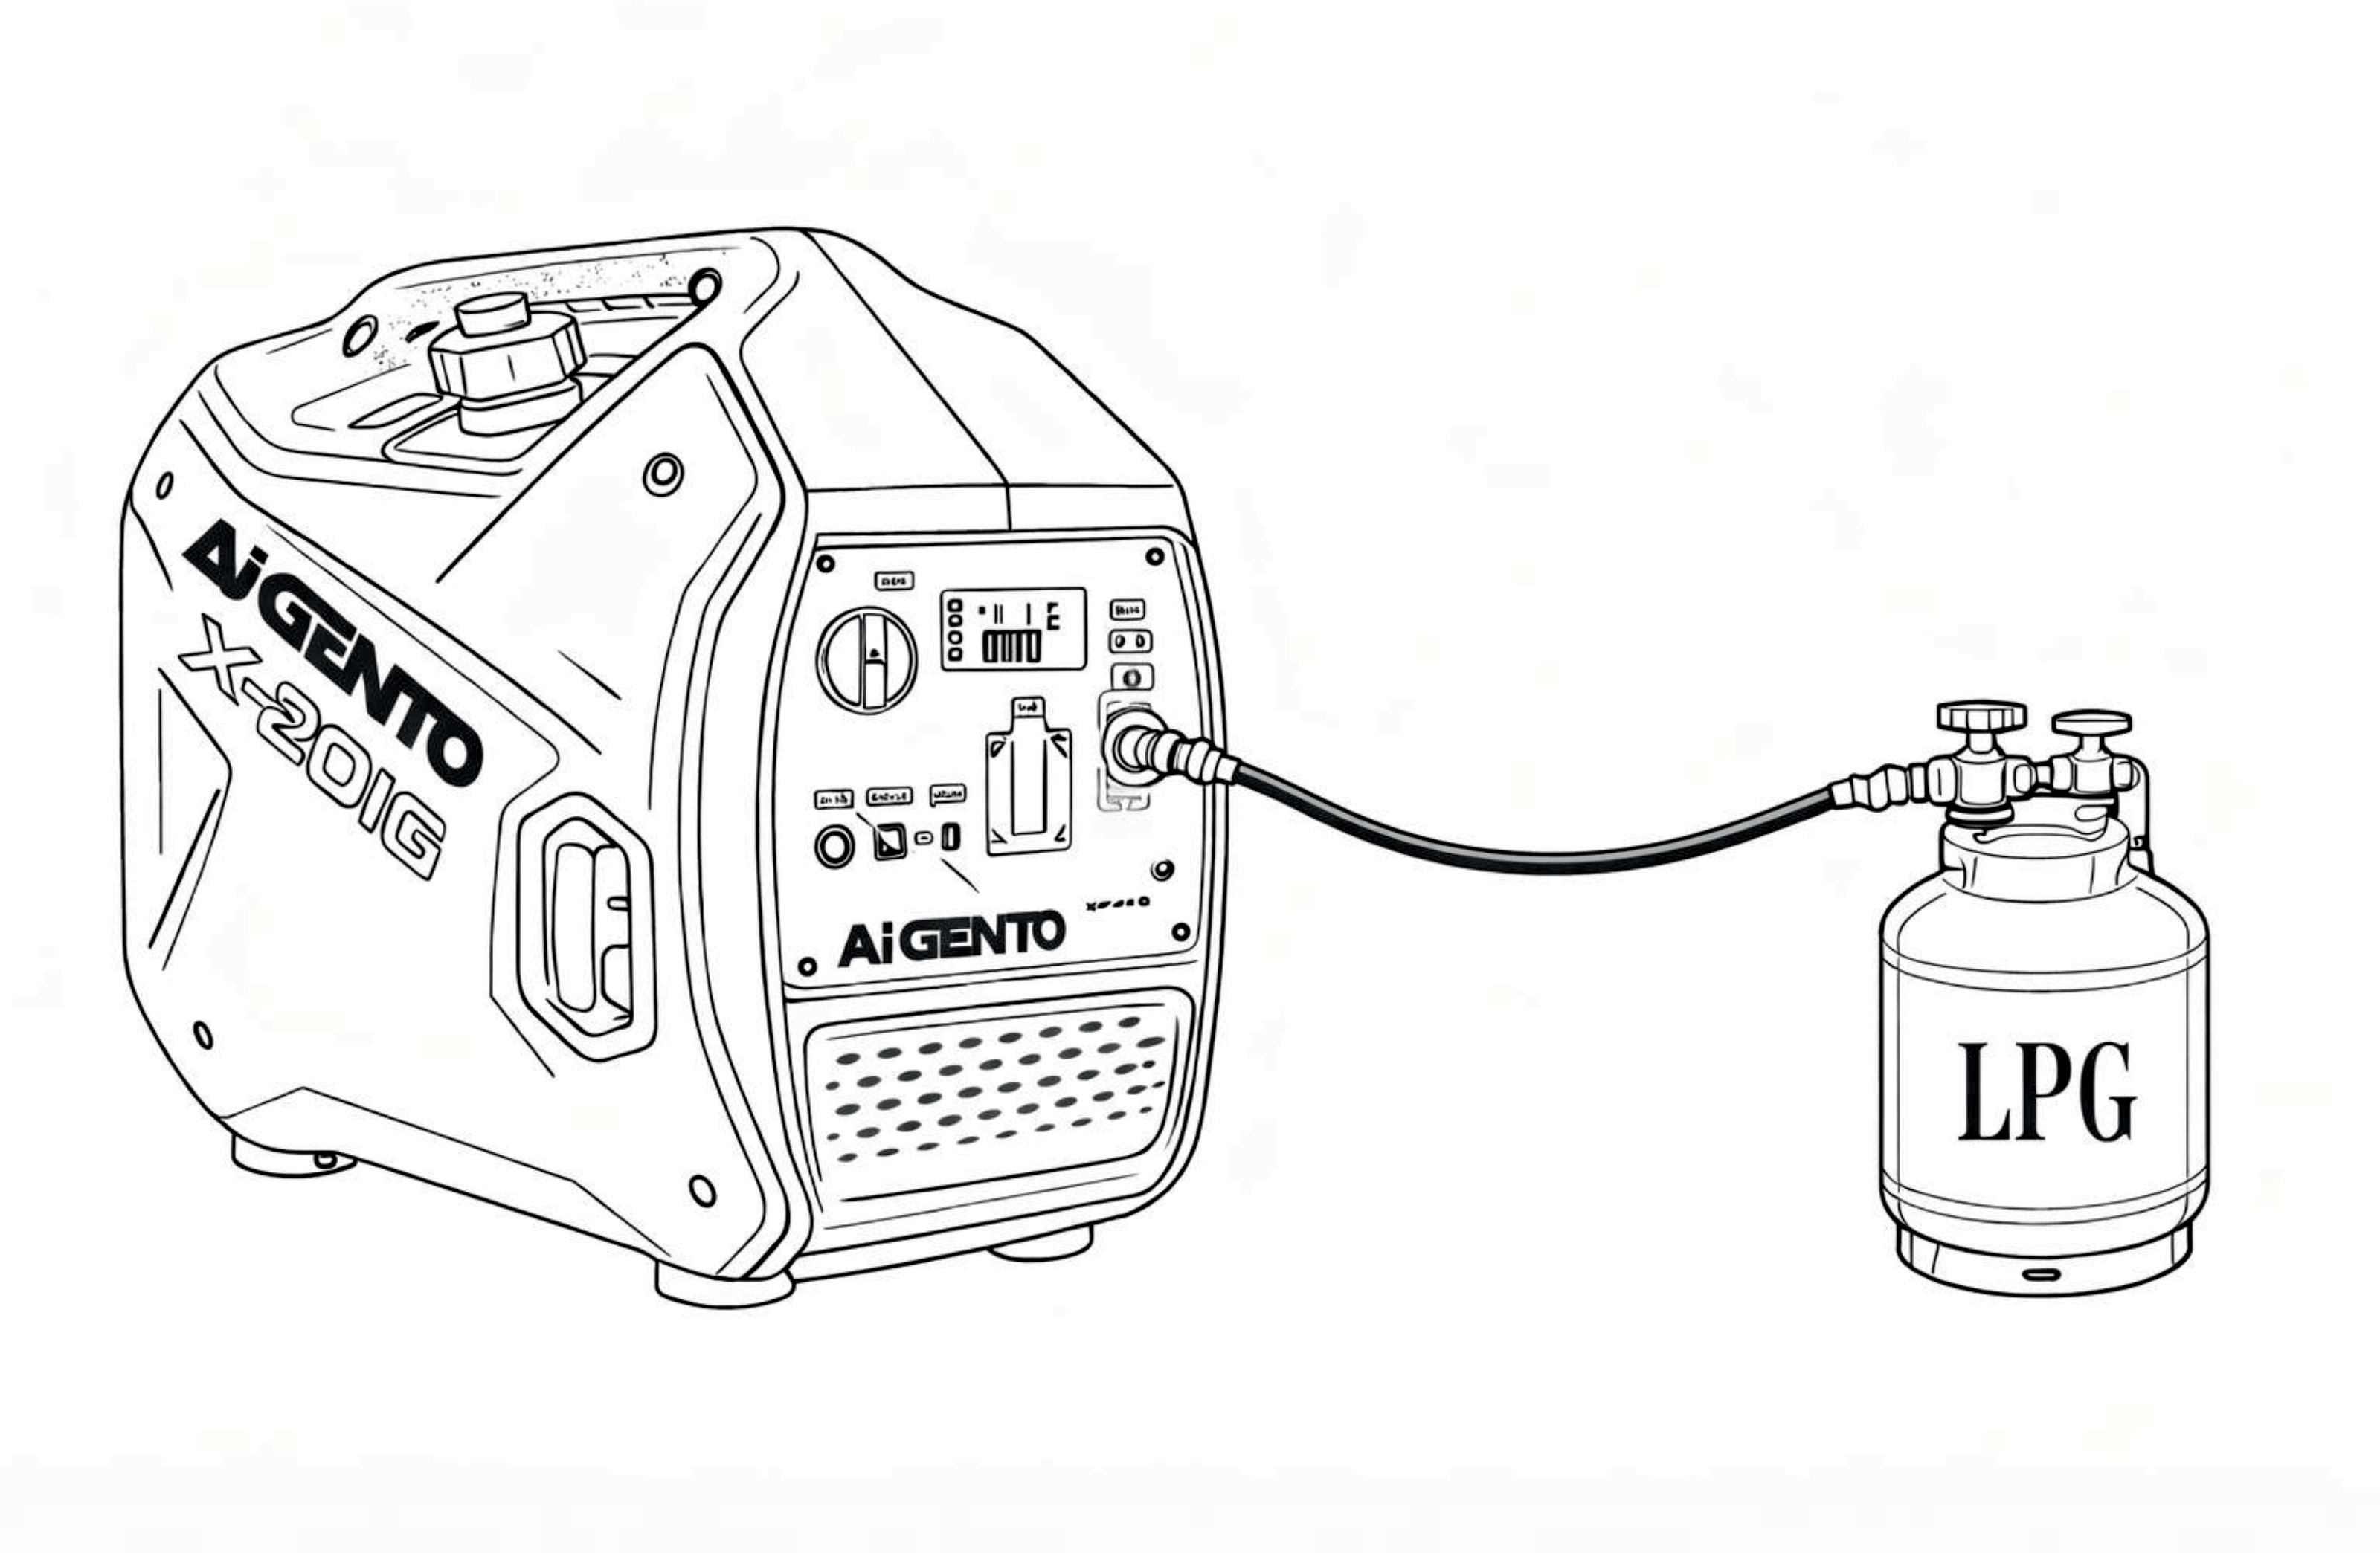
Используйте газоанализатор или раствор мыльной воды для проверки соеди нений, чтобы убедиться в отсутствии утечек газа.

Не испол ьзуйте фум ленту или какой-ли бо гермети к для уплотиени я фитингов газ ового шла нга.

П ри запуске генератора сначала откройте вентиль подачи сжиженного газа. После запуска генератора дождитесь ста билизации его работ ы, прежде чем пepeкл ючат ься на бен зин при необходимости.
Во время работы внимательно сл едите за рабочим состоянием генератора и давлением в баллоне сжижен ного газа.
При обнаружении каких-либо отклонений немедленно остановите генератор и осмотрите оборудова ние.

ЗАПРАВКА МОТОРНЫМ МАСЛОМ
Генератор поставляется без масла!
Залейте моторное масло в картер двигателя перед первым запуском. Контролируите уровень моторного масла перед каждым запуском, при необходимости доливайте масло, приэтом генератор допжен быть расположен на плоской ровной горизонтальной поверхности
Не запускайте генераторную установку, если в двигателе нет масла или его уровен ь ниже необходимого. Во время работы генератор автоматически остановится
при низком уровне моторного масла. Если генераторная установка наклонится, автоматически сработает ииди катор низкого уровня масла и генератор также остановится.
Рекомендованная марка моторного масла: SAE 1OW-30 или 1OW-40 Объём масла в картере: О,4л

Минимальная температура холодного пуска двигателя, °С | Класс вязкости  по SAE j 300 | Максимальная температура окружающей среды, °С
нише-35 | OW-30 | 25
ниже-35 | 0W-40 | ЗО
-ЗО | 5W-30 | 25
-ЗО | 5W-40 | 35
-25 | 10W-30 | 25
-25 | 1OW-40 | 35
-20 | 15W-40 | 45
-15 | 2OW-40 | 45

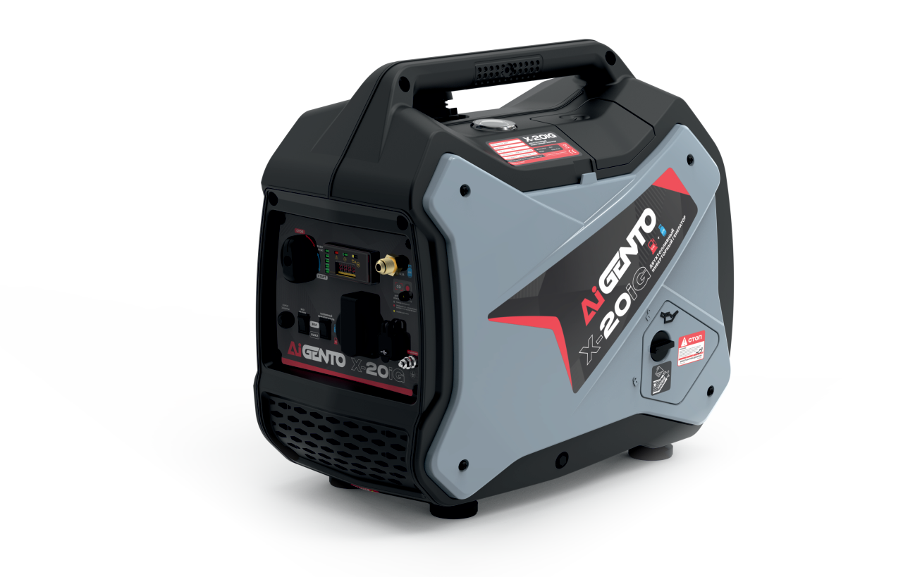
- Установите генератор на ровной поверхности.
- Поверните фиксатор и снимите правую боковую панель.
- Выверните пробку с масляным щупом.
- Залейте с помощью воронки рекомендованное моторное масло до края горловины.
- П ос ле заливки масл
- Установите боковую
повернув фиксаторы.

Сервисная панель

ПРЕДВАРИТЕЛЬНЫЕ ПРОВЕРКИ ПЕРЕД ЗАПУСКОМ
Перед запуском двигателя внимательно осмотрите генераторную установку. Операторам следует обращать внимание на внешнее состояние генератора.
Даже когда генератор не используется, его важные компоненты могут внезапно выйти из строя.

Перед запуском на бензине:
  - Проверьте уровень топлива в топливном баке.
  - П ри необходимости долейте топливо.

Перед запуском на сжиженном углеводородном газ (СУГ):
  - Проверьте газовый баллон на наличие утечек газа.
  - После подключения газового шланга проверьте места соединений на наличие утечек газа.

Моторное масло:
  - Проверьте уровень масла в генераторе.
  - При необходимости, долейте масло до рекомендова нно го уровня.
  - Проверьте наличие утечек масла.

Никогда не используйте генератор в замкнутом пространстве.
Выхлопные газы генератора могут вызвать отравление, потерю сознания или даже смерть в течение корот кого времени.
Используйте его только в хорошо проветриваемом помещении.

ЗАПУСК И ЭКСПЛУАТАЦИЯ
Перед запуском убедитесь, что генератор и баллон с сжиженным газом
установлены и подключены.
При запуске генератора сначала откройте вентиль подачи сжиженного газа. После запуска генератора дождитесь стабилизации его работы, прежде чем переключатьс я на другой тип топлива- бензин или сжиженный газ по мере необходимости.
Во время работы внимател ьно следите за рабочим состоянием генератора и давлением в баллоне с сжиженным газом.
При обнаружении каких-либо отклонений немедленно остановите генератор
и осмотрите оборудование.
Запуск двигателя
Пожалуйста, используйте генератор в хорошо проветриваемом помещении. До запуска генератора не подключайте к нему никакую внешнюю нагрузку.
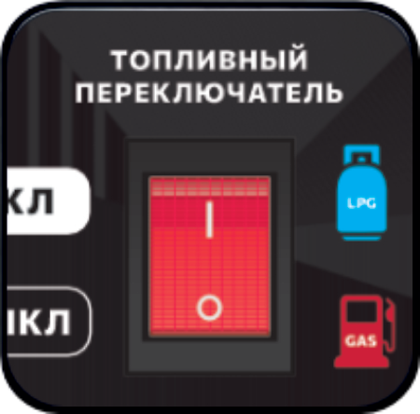
Последовательность действий при запуске:

- С помощью переключателя выберите тип используемого топлива.


- Откройте клапан вентиляции топливной крышки, повернув флажок в положение «ON».

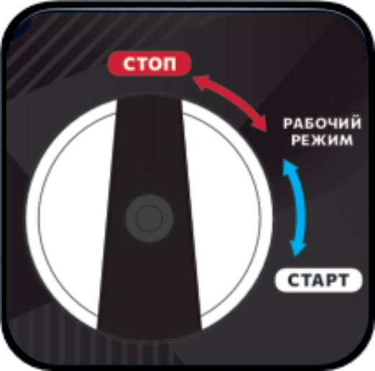
- Переведите основной переключатель в положение «Старт».


- Медленно потяните за ручку ручного стартера до появления ощущения сопротивления, затем резко дерните.
П ри запуске генератора ручным стартером, удерживайте генератор за верхнюю ручку, чтобы предотвратить
его опрокидывание.

- После успешного запуска двигателя переведите основной переключатель в положение «Рабочий режим».

ПРОГРЕВ ДВИГАТЕЛЯ БЕЗ НАГРУЗКИ
С разу после успеш н ого запуС ка дви гател я да йте двигател ю немного п op абота ть без нагрузки (не подкл юч айте нагрузку сразу после за пуска), это с низит износ меха ни чec ких дет алей и п родлит pecypc двигателя в целом.
Рекомендуемое время прогрева двигателя без нагрузки:
Для летнего режима использования (+5... +4O °С и выше): 10-20 сек.
Дпя межсезон ья (-5 ... +5 °С): от 30 сек. до 1 мин.
Для зимы при низких температурах (ниже -5 °С): 2-3мин.
П осле прог рев а двигателя и его но рмал ьной работы
(с корост ь в ра щения ст абили зи ро валас ь, н ет густых выхло по в, ров н ая стабил ьн ая ра бота и т.д.) можн о п одкл юч ать нагруз ку.

При запуске двигателя при температуре окружающей среды ниже 0 °С частота вращения двигателя составляет 3500 об/мин,
а время про грева — 3 минуты.

ЗАПУСК И ЭКСПЛУАТАЦИЯ ПРИ НИЗКИХ TEMПEPATYPAX
Эксплуатацией при низких температурах считает ся эксплуатация генератора при температурах окружающего воздуха ниже +5 °С.
Особенности эксплуатации:
- Снижение ёмкости аккумуляторной батареи;
- П овы шение вязкости моторного масла, что затрудняет вращение коленчатого вала, движение шату на, пор шня и других деталей пар трения;
- Повышение вязкости и низкая температура бензина затрудняют его испарение, воспламенение и горение, сразу после запуска до про грева, в связи с чем часто наблюдается нестабильная работа двигателя.
Для надёжного запуска генератора и беспроблемной его эксплуатации
в этот период проведите ряд мероприятий:
- Обслужите или замените топливный фильтр;
- Обслужите или замените воздушный фильтр;
- Залейте моторное масло, соответствующее температурным условиям. См. Главу «Заправка моторным маслом».
В зимний период контроль за состоянием генератора
и подключённым к нему оборудованию дояжен осуществпяться чаще обычного, так эти условия эксплуатации для оборудования являются тяжёлыми.
После запуска дайте мотору поработать без нагрузки 2-3 минуты для прогрева
до рабочей температуры моторного масла, деталей поршневой группы, сальников
коленчатого вала.
Не допускайте попадания воды и образования конденсата и обледенения
в системе подачи топлива, прокладок, сальников, участков в системе смазки
двигателя.
Не допускайте конденсата и воды в топливном баке, обледенения топливных фильтров. Не допускайте попадания воды и снега на детали и механизмы двигателя.

Перед тем, как занести оборудование в тёплое помещение, тщательно очисти те его от воды и снега.
Поддержива йте аккумуляторную батарею в заряженном состоянии (при простое генератора раз в месяц за водите двигатель и давайте емупоработать 20-30 минут для автоматической зарядки аккумулятор а).
Особенно осторожно эксплуатируйте бензиновый генератор при температуре ниже -10 оС и привысокой влажности воздуха.

При недостаточном времени прогрева двигателя саяьники коленчатого вала могут деформироваться и выдавливаться, могут появляться утечки масла из-под сальников, возникнет повышенный износ цияиндропоршневой группы, что значительно снизит pecypc двигателя.
Запрещается подогревать генератор непосредственно картер Или другие деталИ внешними нагревательнымИ устройствами, паяльными яампами, открытым огнем и пр., запрещается использовать любые присадки для зимнего запуска
для воспламенения и горения топлива, разрешается использовать топько штатные системы подогрева воздуха и масла.
Возможные проблемы и поломки при несоблюдении правил эксплуатации в зимнее время при температурах ниже +5 ^{О}С:
- П роблемы с запуском двигателя;
- Течь моторного масла из- под сальников, прокладок, сты ков и соединений деталей. Выдавливание и/или повреждение сал ьников коленчатого вала;
- Заклинивание и/или поломка подвижных деталей механизма газорасп ределения.
Повреждение верхнегокомп рессионного поршневого кольца.
!
Повреждения, указанные выше, произошедшие в зимнее время
эксплуатации являются несоблюдением условий эксплуатации в зимнее время, поэтому данные повреждения могут быть признаны сервисом негарантийными случаями.

OCTAHOBKA ДВИГАТЕЛЯ

Последовательность действи й при остановке:

Обязател ьн о, отключите все электрооборудова ни е от ген ерато ра.

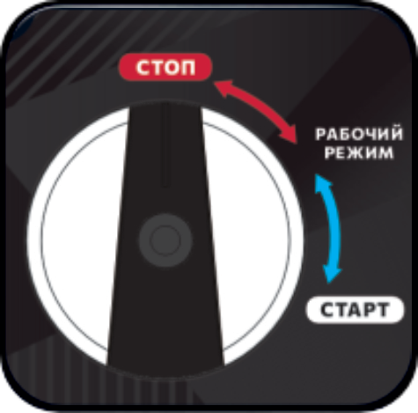
Переведите основной переключатель в положение «Стоп».


Закройте кл апа н вентил яции топливной крышки, поверну в фл ажо к в положени е «О FF.»

При работе генератора на сжижен ном газе, сначала перекройте вентил ь на газовом баллоне, а затем отсоедините газовый разъем на панели и переместите газовый баллон в место хранения.

ПОДКЛЮЧЕНИЕ НАГРУЗКИ
Не подключайте нагрузку к генератору, пока не запустили двигатель. Убедитесь, что перед запуском все потребители отключены от генератора.
Расчёт мощности потребителей
- Перед непосредствен ным подключением потребителей к электростанции сложите мощности всех подключаемых электроп риборов.
Суммарная цифра не должна превышать 1,8 кВт. Перегрузк а повредит генератор.
- Для точного расчёта используйте паспортную табличку или руководство пользователя на прибор, которой вы хотите подключить к генератору.
э Перед подключением электрооборудования, пожалуйста, pacc читайте требуемую пусковую мощность оборудова ния. Следует иметь свободиый запас по потребляемой мощности не менее 25-30% от максимальной мощности (2,0 кВт) генератора. Это связано с наличием пусковых токов индуктивных двигателей некоторых потребителей, которые увеличива ют мощность конкретного потребителя в момент запуск а в несколько раз.
Пусковой ток, как правило, действует не более 1 с до момента выхода ротора потребителя на номинал ьные обороты.

П римерный расчёт нагрузки

Тип  потребителя |  |  |  | 
Коэффициент мощности | 1 | 0,8-0,95 | 0,4-0,75
Требуемая мои4ность | й 1800 Вт | й 1440 Вт | й 720 Вт | Номинальное  напряжение 12 В
” Потребляемую в моменте мощность можно увидеть на многофун к ционал ьном
дисплее генератора.
При расчётах следуйте этим правилам:
- Выбирайте электрооборудование, которое можно использовать одновременно. э Принимайте в расчёт общую мощность всех потребителей.
- Рассчитайте требуемую максимальную пусковую мощность потребителей.
- Не превышайте силу тока, указанную для каждой розетки.
- Можно использовать переменный и постоянный ток одновременно,
но суммарное энергопотребление не должно превышать номинальную выходную мощность.

ПУСКОВЫЕ ТОКИ
Пуск овой ток — это кратко време нно протекающий ток, потребля емы й при бором при вкл ючении.
По п ротекающим во время процессов включения электроп риборы можно
разделить на 2 типа:
- Омичес кие пот ребители- электропри бо ры, которые преобр азуют электроэнер-гию в свет и тепл о (наг рев ател ьные ТЭ Н ьі, ча йник, дух овка, лампочки нак али ва ния, LED лампы, цифровая тех ника, телеви зоры, ком пьютер ы и др., а также инс трумент и оборудова ние с «пл авным пуском» и час тот ными преобразова телями).
- Индуктивные потребители - электроп риборы, в соста ве которых имеются электродви гатели и электромеханические элементы, а электричество преобразуется вмеханическуюработу(ручнойэлектро инструмент,компрессоры, сварки, скважин ные насосы и оборудова ние - без «плавного пуска» и частотных
преобразователей).
В момент их за пус ка по об мо тк ам г енератора протекает ток кратно выше рабочего (номинального) тока nycковой ток. Пyc ковой то к превышает рабочи й (или номина-льный, на ко торое рас счи тано обо рудо вание) в 3-5-7 раз, в за ви си моСти от ти па
при бо ра. Это кратко временная, но оч ень бол ьш ая перегруз ка. Время протек ания пусковых токов также зависит от оборудования:
э до 0,2 сек. для оборудования небольшой мощности с небольшим сопротивле-нием на роторе (электрические перфораторы, дрели, болгарки, электропил ы, плоскорезы и др.);
до 0,5-0,6 сек. для оборудова ни я со с ред ним знач ением со противлени я ротора мощностью от 1,5 до 2,2 кВт (п op шневые ком пpeccop ы, сплит-системы,
НЕ инверторные кондицио нepы, вы тя ж ки, про мышленные вентил ято ры и др.);
до 1-2 сек. для оборудова ни я С высо ко нагруженными и тяжелыми роторами (водяные электричес кие том пьі, погружные насосьі, ком пpeccoрьі жидкостей и др.).
Для продления срока службы генераторной установки выполняйте следующие действия:
- Запус кайте генера то рную установку при отс утст вии электри ческо й на г рузки.
- После запуска двигателя генератора дайте ему время прогреться, чтобы
стабилизировать режим работы.
- Активируйте «ECO» режим
(рекомендует ся при нагрузке менее 50% от номинал ьно й мо щности).
- Подключайте нагрузку по очереди, начиная с потребителя с наи большей нагрузкой и давая двигателю стабилизироваться после подключения очередной на грузки.

Для увеличения оборотов двигателя отключите режим экономии топлива «ECO». В этот момент генератор не должен быть подключён к какой -либо нагрузке .
ЗО

ТЕХНИЧЕСКОЕ ОБСЛУЖИВАНИЕ
Регулярные осмотры, регулировочные и смазочные работы обеспечат бесперебойную и эффективную работу вашего генератора.

ОБСЛУЖИВАНИЕ СВЕЧИ ЗАЖИГАНИЯ
Свеча зажигания является важным компонентом генераторной установки и должна регулярно проверяться. Проверка включает в себя регулировку искрового зазора и очистку электродов от нагapa.
Для обслуживания свечи зажигания:
- Откройте сервисную крышку свечи зажигания.
- Снимите кол пачок со свечи зажигания.
- С помощью свечного ключа, воротка (или отвёртки) вы верните свечу зажигания против часовой стрелки.
- Проверьте свечу на наличие изменения цвета. Керамический сердечник вокруг центрального электрода свечи зажигания должен иметь средне- или
светло-коричневый цвет. Очистите свечу от нагapa.
- Проверьте зазор между электродами свечи зажигания с помощью специальных щупов и при необходимости отрегулируйте в соответствии с требуемыми характеристиками.
- После осмотра заверните свечу зажигания по часовой стрелке и установите колпачок свечи. Закройте сервисную крышку.

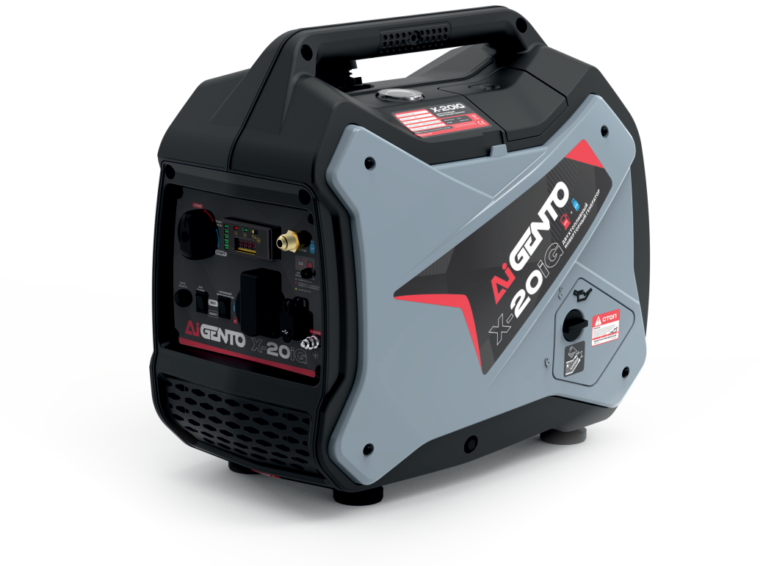
Расположение сервисной крышки свечи зажигания

Тип свечи зажигания: ASRTC Свечной зазор: 0.7-0.8mm Момент затяжки: 13-15N.m

31

ЗАМЕНА МОТОРНОГО МАСЛА

Первую замену масла следует проводить через месяц или после 20 часов работы машины.
Для замены моторного масла:
- Установите генера то рную установку горизонтально, запус тите дви гатель и да йте ему про г рет ьс я в течение нескольких минут, после чего выключите двигатель.
- Поверните фи ксатор сервисной крышки панели и снимите её.
- Установите под дон под ген ерато рную установку для отра ботанного масла.
- Выверни те пробку с масл яным щупом.
- Накл оните генерато р и сл ейте масло.
- С помощью воронки залейте моторное масло в генераторную установку до края заливной горловины.
- Установите щуп прот рите зо ну заливки насухо, а также удалите пролитое масло.

При доливке мотор ного масла не наклоняйте ген ерато рную установку, так как это может привести к переливу и поврежден ию re нератора.

Расположение
сервисно й кр ышки для замены масла

Рекомендованное моторное масло: SAE 1Ow3O, 1Ow4O
Объём масла в картере: О,4л

ОБСЛУЖИВАНИЕ ВОЗДУШНОГО ФИЛЬТРА
Проверку состояния воздушного фильтра следует производить каждые 6 месяцев или после 100 часов работы. Если генера торная установка используется
во влажных или пыльных условиях, обслуживание воздушного фил ьтра следует проводить ча ще.
Для обслуживания воздушного фильтра:
- Открутите винты левой боковой панели и снимите её.
- Открутите винты, а затем откройте крышку воздушного фильтра.
- Снимите поролоновый элемент воздушного фильтра.
- Очистите поролоновый фильтрующий картридж чистящим средством и высушите его.
- Смочите фильтрующи й элемент чистым моторным маслом и отожмите излишки.
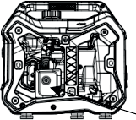
5. Вставьте фильтрующий элемент в корпус воздушного фильтра, обеспечив плотное прилегание картриджа к корпусу фильтра.

Воздушный фильтр

Не используйте генераторную установку без воздушного фильтра.
7. Установите крышку воздушного фильтра и затяните винты, затем установите боковую панель генератора.

ОБСЛУЖИВАНИЕ ФИЛЬТРА ТОПЛИВНОГО БАКА
Фильтр топливного бака следует обслуживать каждые 12 месяцев или 300 часов.
- Сн ими те кр ышку топл ивн ого ба ка и фил ьтр.
- ОчиС тите сетку топливн ый фил ьтр.
- П ротрите фил ьтрующую сетку нас ухо, затем установите её внутрь топливного бака.
- При необходимости, пожалуйста, замените фил ьтр.
- Установите крышку топливного бака.
Бензи н лег ковоспламеним.
Не выполняйте это обслуживание во время курения или вблизи
откры того огня.

ОБСЛУЖИВАНИЕ ИСКРОГАСИТЕЛЯ
Проверяйте состояние искро гасител я кажды е 6 месяцев или каждые 100 часов.

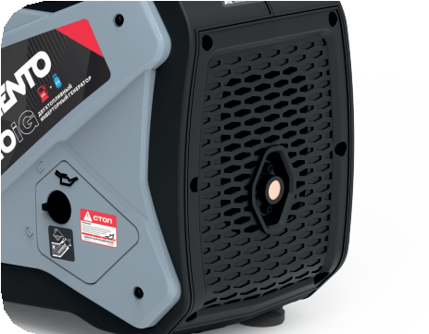

  - Отк рут ите само рез ы и от к рой те задн юю к рышку глуш и тел я.

О
О О

  - Выкрутите два винта и снимите кр ышку вы пускного от верстия глуши тел я, сетку глv• ител я и искрогасител ь .


  - Очи стите сетку глуши теля и иск рогас ител ь от нагapa проволоч ной щётко й.
Не трите сетчаты й кожу х и искро гаситель сли ш ком интенс ивно, чтобы избежать повреждени й.

  - П роверьте крышку глуши теля и иск рогас ител ь на наличие повреждени й. П ри обнаружении повреждени й замените их.
  - Установите искрогаситель .
  - Установите крышку выхл опного патруб ка глуши тел я, затяните винты
  - Установите задиюю крышку глуши теля и закрути те само резы.

ДЛИТЕЛЬНОЕ ХРАНЕНИЕ
Если генератор необходимо xpaнить в течение длительного периода времени, следует принять защитные меры для предотвращения поврежден ий.
Убедитесь, что выбран о место хранения без чрезмерной влажности и пыли.
Слейте топливо:
- Установите вы кл юч ател ь пита ни я в п ол оже н ие «В Ы КЛ ».
- Сни мите крышку то пливн ого бака, удалите ос татки топлива из бака с помо щью
приспособлени я для перекач ки топлива, а затем закройте крышку топливно го бака.
Бензин легковоспламеним.
Не выполняйте это обслуживание во время курения или вблизи открытого огня.
- Установите выкл ючател ь питания в положение «ВКЛ ».
- Запусти те генераторную установку и дайте ей поработать до тех пор, пока не закончится топливо, пос ле чего она автоматичecки ос та новится. Время работы зависит от коли чества оставшегос я топлива.
- Поверните фиксаторы и снимите левую боковую панель.
- Откройте сливную пробку карбюратора и слейте топливо.
- Затяните сливную пробку.
- Установите крышку и размести те генераторную установку в сухом, хорошо проветриваемом месте.
Для предотвращения коррозии цилиндро-пор шневой групm генераторной установки выполните следующие действия.
- Выверните свечу зажига ния, налейте в отверс тие для свечи ложку мотор ного масла, а затем установи те свечу на место.
- Потя ните за рукоятку ручного старте ра и ос тановитесь, когда почувствуете
сопротивление.(Это необходимодляпредотвраицения коррозии стенки цилиндра).
- Очистите поверхность генераторной установки и нанесите средство против коррозии.
- Размести те reнерато рную установку в сухом, xopoшо проветриваемом месте.
- При xpa нении, тра нспор тировке и эксплуатации генерато рная установка должн а распола гаться в го ризонтальном пол ожении.

П роводи те работы по ко нсервации генератора с остывшим двигателем и глуши телем.

35

ЗАПУСК ПОСЛЕ ДЛИТЕЛЬНОГО ХРАНЕНИЯ
После длительного простоя генератора (более 3-x месяцев), для продолжения дальнейшей надежной работы придерживайтесь следующих рекомендаций
по запуску:
- Подготовьте генератор к запуску, как указано в главе
«Подготовка к эксплуатации».
- Запустите двигатель и дайте пор аботать ему15 минут, затем заглушите двигатель.
- Через пару минут после остановки, пока двигатель не совсем остыл, замените моторное масло на теплом двигателе, залейте свежее моторное масло
как указано в главе «Замена моторного масла».
- После этого запустите генератор, можно подключать нагрузку.

ВОЗМОЖНЫЕ НЕИСПРАВНОСТИ И МЕТОДЫ ИХ УСТРАНЕНИЯ

Отказ | Причина | Решение
Двигатель  не запускается или запускается, но глохнет | Выключатель питания находи тся в положении ВЫКЛЮЧЕНО | Установите выключатель зажига ния в положении ВКЛЮЧЕНО.
Двигатель  не запускается или запускается, но глохнет | Нет топлива или газа | Заправьте топливо, проверьте газовый баллон.
Двигатель  не запускается или запускается, но глохнет | Недостаточный уровень масла | Проверьте уровень моторного масла. Добавьте моторное масло, в случае необходимости.
Двигатель  не запускается или запускается, но глохнет | Нет искры | Проверьте зазор свечи. Очистите свечу от нагapa. Замените свечу в случае необходимости.
Двигатель  не запускается или запускается, но глохнет | Неправильно выбран  ТИ П ТОПЛИВО | Выберите используемый вид топлива.
Двигатель  не запускается или запускается, но глохнет | Свеча залита топливом | Выкрутите и просушите свечу. Выполните продувку камеры сгорания (прокрутите без свечи зажигания с помощью ручного стартера 5-10 раз  вал двигателя), установите сухую свечу, повторите запуск двигателя.
Двигатель  не запускается или запускается, но глохнет | Загрязнен элемент воздушного фильтра | Очистите или замените фильтрующий элемент.
Генератор не выдает напряжение | Сработал автомат-прерьіватель | Определите причину срабатывания и вкл ючите предохранител ь-автомат вновь.
Генератор не выдает напряжение | Некачественное подключение оборудования | Проверьте провода, кабели, разъемы, вилки, розетки  на предмет повреждений.
Генератор не выдает напряжение | Поломка электрической части генератора | Обратитесь в сервисный центр регионального дилера.
Двигатель генератора останавливается при подключении  нагрузки | Перегрузка генератора | Проверьте суммарную подключаемую нагрузку.
 | Короткое замыка ние цепи | Проверьте цепь подключения иоборудования.

ГАРАНТИЙНЫЕ ОБЯЗАТЕЛЬСТВА
На изделие распространяется стандартная гарантия производителя 48 месяцев и исчисляется с момента продажи.
Примеры негарантийных случаев:
  - Отсутствует заполненный надлежащим образом гарантийный талон или чек.
  - Истёк период гарантийного обслуживания.
  - Гарантийный талон заполнен не в полном объеме, имеются исправления, сведения, указанные в гарантийном талоне, нечитаемы.
Гаранти йньій талон не относится к данному оборудова нию.
На изделии удалён, стёрт или изменён заводской номер, несовпадение данных на изделии с данными в гарантийном талоне.
Имеются дефекты, возникшие в результате нарушений правил техники безопасности, эксплуатации и обслуживания, хранения и транспортировки изделия.
Изделие имеет механические повреждения (корпуса, частей и деталей),
вызванные любыми внешними во здействиями, воздействием агрессивных сред, высокой влажностью, высокой температурой, случайным или преднамерен ным попаданием инородных предметов, пыли и грязи, агрессивных жидкостей
или веществ внутрь оборудования.
Наличие ржавчины и сил ьного загрязнения снаружи и внутри оборудования.
Изделие применялось не по назначению, эксплуати ровалось в режиме
пepeгрузки (превышение допустимой нагрузки, несоответствующих режимов работы сварки и т.п.) и/или перегрева, вызванного недоста точной вентил яцией.
Естествен ный износ изделия (полная выработка pecypca сменного узла или детали).
Изделие подверглось ремонту, вскрыт ию узлов и агрегатов, монтаж у или демонтажу электрической проводки изделия, неправильной сборке агрегата лицомили сервисным центром, не имеющим пол номочий на проведение данных работ (повреждение шлицов вичто в, пломб, головок болтов, защитных наклеек и т.п.).
Детали, подвержен ные естественному износу: угольные щётки, выключатели, шнуры запуск а, масляные фил ьтры, воздушные фил ьтры, топливные фил ьтры, сальники, керамические уплотнения водяных насосов, поршневые кол ьца, свечи зажига ния, предохранител и, индика торные лампьі, фри кционные диски сцепления, режущие инструменты, мешки для травы, входиые/выходи ые соединител и вод яного нacoca, различные резиновые и пластиковые детали, прокладки, смазки, наклейки и ста ндартные крепёжные элементы.

Заклинивание частей двигателя изделия в результате работы без масла, недоста точного его количества или в результате применения масла несоответствующего качества, все случаи с переносом металла шатуна (вкладышей шатуна) на коленча тый вал.
Выход из строя изделия в случае использования нестандартного
или неисправного оборудования.
Использование некачествен ных горюче-смазочных материалов (наличие воды, загрязнени й, примесей, абразива в топливе, масле, засорение карбюратора, элементов топливной системы), использование не рекомендован ных производителем масел, смазок и топлива.
Внесение изменений в конструкци ю изделия.

ГАРАНТИЙНЫЕ ОБЯЗАТЕЛЬСТВА
Сервисное и техническое обслуживание (ТО) изделия не являетс я гаранти йным об яза тел ьством и осуществляетс я согласно действующим расценкам сервисного центра. Выявленные при проведении ТО неисправности, попадающие под действие гapaнтийных об яза тел ьств, устраняются беспла тно.
Негаранти йные дефект ы уст раняются согласно расценкам сервисного центра, по согласова нию с потребителем в установлен ном порядке.

РЕАЛИЗАЦИЯ И УТИЛИЗАЦИЯ
Реализация оборудования осуществляетс я через торговые точки и ма газиньі согласно законодател ьству РФ. Vтилизация оборудования осуществляется в соответствии с требованиями и нормами России и стран — участииков Таможен ного союза.
Продукция соответствует требованиям
TP TC 004/2011 «О безопасности низковол ьтного оборудова ния»,
TP TC 020/2011 «Электромагнитная совместимость технических средств».

ОФИЦИАЛЬНЫЙ ПРЕДСТАВИТЕЛЬ
ООО «ЭНЕРДЖИ ТУЛС», 117534, г. Москва, ви. тер. г. муниципальный округ Чертаново Южное, Варшавское шоссе, д. 150, к. 2, помещ. 33/35.

При наступлении гарантийного случая прием продукции и гарантийный ремонт производится в Сервисном центре. Актуальный список центров можно посмотреть на сайте www.a-igento.ru.

ГАРАНТИЙНЫЙ ТАЛОН

Издеяие

Модель

Серийный
номер
Компания Адрес

Дата покупки

Продавец ФИО

Издели е прове рил, претен зий по упако вке, внеш нему виду и ком пле ктации не име ю Покупатель ФИО

Квитанция | Квитанция | Квитанция | Квитанция
Дата приемки | Дата приемки | Дата приемки | Дата приемки
Дата выдачи | Дата выдачи | Дата выдачи | Дата выдачи

ТРАНСПОРТИРОВКА, ХРАНЕНИЕ И УТИЛИЗАЦИЯ
При хранении и транспортировке изделия и топлива убедитесь в отсутствии утечек горюче-смазочных материалов.
Всегда используйте только сертифицированные и чистые емкости для хранения и транспортировки топлива.
Перед постановкой изделия на длительное хранение опорожните топливный бак и выполните консервацию оборудования.
Утилизируйте топливо и моторное масло в соответствующее с законодател ьством

Надёжно закрепляйте изделие во время транспортировки во избежание повреждений, получения травм, несчастных случаев и порчи имущества.
Храните изделие в закрытом месте, так чтобы предотвра тить доступ к нему детей или лиц, не имеющих допуска, а также животных.
Храните изделие в сухом и не подверженном воздействию высоких и низких температур месте.
Если изделие более не планируется использовать, утилизируйте его. Соблюдайте местные требования по утилизации.
Утилизируйте все химические вещества, такие как моторное масло или топливо, в сервисном центре или на соответствующем предприятии.
ВНИМАНИЕ!
Утилизацию оборудования и горюче-смазочных материалов выполняйте в соответствии с требованиями и нормами России и стран участников Таможенного союза.



РУКОВОДСТВО

ПО ЭКСПЛVАТАЦИИ

ООО«ЭНЕРДЖИ ТУЛС»
г. Москва, ви. тер. г. муниципальный округ Чертаново Южное,
Варшавское шоссе, д. 150, к. 2, помещ. 33/35, индекс: 117534.
www.a-igento.ru

